BESTEMMELSE AF VANDKRAFTVÆRKETS NYTTEVIRKNING

Elmuseet (Danmarks museum for elektricitetens fysik, teknologi og kulturhistorie, se www.elmus.dk ) er placeret sammen med vandkraftværket Gudenaacentralen (også kendt som Tangeværket, se www.gudenaacentralen.dk ) ved Tange Sø, som er en kunstig sø, dannet ved opstemning af vandet i forbindelse med oprettelsen af vandkraftværket i 1920.

De følgende opmålingsøvelser går ud på at bestemme hvor meget vand der løber gennem kraftværket pr tidsenhed og på den måde bestemme den fra vandet tilførte effekt P_{tilført}.
Den af kraftværket producerede effekt kaldes P_{produceret}, og kraftværkets nyttevirkning η bestemmes så ved
$$η = \frac{P_{\text{produceret}}}{P_{\text{tilført}}}$$

Den producerede effekt P_{produceret}

aflæses direkte inde i turbinehallen eller beregnes på basis af oplysninger hentet i turbinehallen.
Detaljer kan fås andetsteds, f.eks. i det undervisningsmateriale om vandkraft, som Elmuseet har udarbejdet (kan købes i klassesæt, se www.elmus.dk/For_skoler/Gymnasier_Lange_undervisningsmoduler.htm#Fra vand til el ).

Den tilførte effekt P_{tilført}

beregnes ved formlen
$$P_{\text{tilført}}=\frac{Δm}{Δt}⋅g⋅h$$
hvor $Δm$er massen af det vand, der strømmer gennem i løbet af tiden $Δt$, g er tyngdens acceleration og h er den højde vandet falder, altså forskellen mellem vandniveauet oven for turbinerne og vandniveauet neden for turbinerne.

$\frac{Δm}{Δt}$kan findes ved at måle vandets strømhastighed v i kanalen oven for turbinerne (opmålingsøvelse 5) og bestemme kanalens tværsnitsareal. Da dette sidste i praksis er temmelig vanskeligt, vil vi her forudsætte, at kanalens profil ser ud som på denne figur:

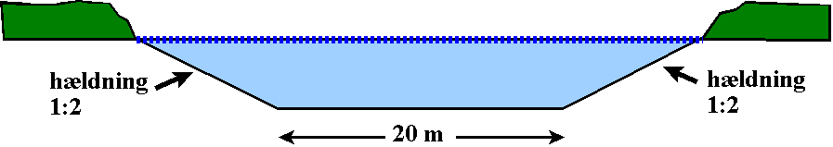

og nøjes med at måle kanalens bredde foroven (opmålingsøvelserne 3, 4, 8 og 9). Når tværsnitsarealet a er regnet ud og vi kender vands densitet ρ, kan vi udregne $\frac{Δm}{Δt}= ρ ⋅v⋅a$.

Højdeforskellen mellem vandniveauerne oven for og neden for turbinerne kan findes ved forskellige landmålingsmetoder (opmålingsøvelserne 1, 2, 6 og 7).

